Az év eleji növekedés után mérsékelt csökkenés a tőkepiacon
A lendületesen induló januárhoz képest apró megtorpanás következett a Budapesti Értéktőzsdén februárban. A BÉT elsőszámú mutatója, a BUX index enyhe, 1,2 százalékos csökkenéssel, 44 780 ponton zárta a hónapot. A részvénypiac összforgalma jelentős visszaeséssel 151 milliárd forintot tett ki a hónap során, amely napi átlagra vetítve 7,5 milliárd forintot jelent. Februárban is az OTP Bank papírjaival kereskedtek a legnagyobb, 86,8 milliárd forintos értékben, amelyet a Richter 34,1 milliárd, a MOL pedig 24 milliárd forintos forgalommal követett. A befektetési szolgáltatók versenyében a WOOD & Company került az élre, maga mögé utasítva a Concorde-ot és az Erste Bankot. A hónap kiemelkedő eseményének a BÉT Legek díjátadó bizonyult, amelynek keretében a Budapesti Értéktőzsde 24 kategóriában ismét díjazta a tőkepiac kiemelkedő teljesítményeit.
A januári növekedést követően a február már inkább bizonytalanságot hozott mind az amerikai, mind az európai tőzsdéken. A határidős piacok arra számítottak, hogy a Fed irányadó kamatlába 5% alatt marad, az amerikai központi bank jelentésében azonban enyhén 5% fölötti kamatszintet prognosztizált. A kamatszint magasabb értéken való stagnálását valószínűsíti a vártnál rosszabb amerikai inflációs adat is, amely negatív hatással volt a befektetői hangulatra és a vezető tőzsdeindexekre.
A Budapesti Értéktőzsde elsődleges indexe, a BUX index a hónap első felében folytatta az év első hónapjára jellemző növekedési tendenciát, az amerikai tőzsdék visszaesése azonban az európai, így a magyar piacra is hatással volt. A BUX index végül 1,2%-os, mérsékelt csökkenéssel, 44 780 ponton zárta a februárt. Legmagasabb értékét a hónap közepén érte el, ekkor 46 386,22 ponton állt a mutató.
A blue chipek piacán töretlenül az OTP Bank áll az élen, a bankpapír részvényeivel 86,8 milliárd forint értékben folyt a kereskedés februárban. A dobogó további sorrendje is változatlan maradt, második helyen 34,1 milliárdos forgalommal a Richter, harmadik helyen pedig a MOL állt 24 milliárd forinttal. A mid-capek között a Kulcs-Soft, a középvállalati kibocsátók közül pedig az ASTRASUN Solar zárt különösen eredményes hónapot, előbbi 27,1, míg utóbbi 11,8 százalékos növekedést könyvelhetett el februárban.
A hónap kiemelkedő eseménye a február 23-án megrendezett BÉT Legek díjátadó rendezvény volt, amelyen a Budapesti Értéktőzsde az elmúlt év kiemelkedő tőkepiaci szereplőit díjazta. Az ünnepélyes gálaeseményen a BÉT 24 kategóriában díjazta a legjobban teljesítő tőkepiaci szereplőket, amelyek között 6 új kategória is helyet kapott. Februárban sor került az év első kereskedésindító csengetésére is, a középvállalati piac, a BÉT Xtend dinamikus növekedése az okosotthon-rendszereket fejlesztő Chameleon Smart Home Nyrt. tőzsdére lépésével folytatódott.
Az azonnali részvénypiac a januári mérsékelt eredményt követően tovább csökkent februárban, 151 milliárd forintos összforgalommal zárta a hónapot, amely kereskedési napokra vetítve átlagosan 7,5 milliárd forintot jelent.
A befektetési szolgáltatók körében ezúttal is éles verseny alakult ki, amelyben végül a WOOD & Company győzedelmeskedett havi 81,6 milliárd forinttal, túlszárnyalva a Concorde 73,1 milliárdos forgalmát. A harmadik helyen az Erste Bank végzett 66,2 milliárd forinttal. Az árupiaci szektorban hatalmas növekedés volt megfigyelhető a hónap során, a visszafogott januári forgalmat követően 514,7 millió forint értékben zajlott a kereskedés, amelynek mintegy felét a fenntartható takarmánykukorica, 30 százalékát pedig a nagy olajtartalmú napraforgó adta.
Sajtókapcsolat:
- media@bse.hu
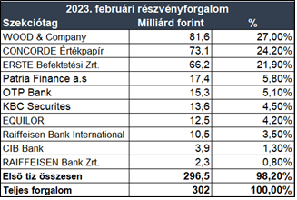 | © Budapesti Értéktőzsde Zrt.
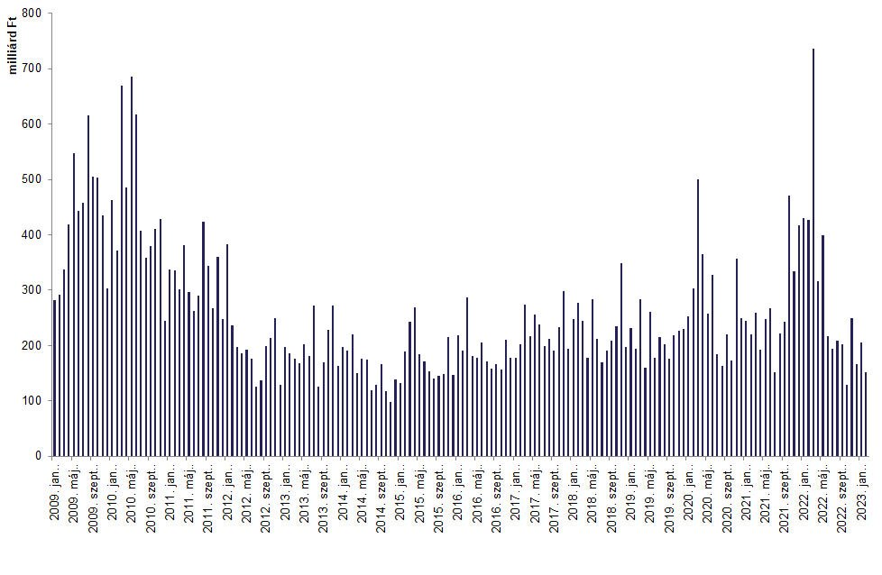 | © Budapesti Értéktőzsde Zrt.
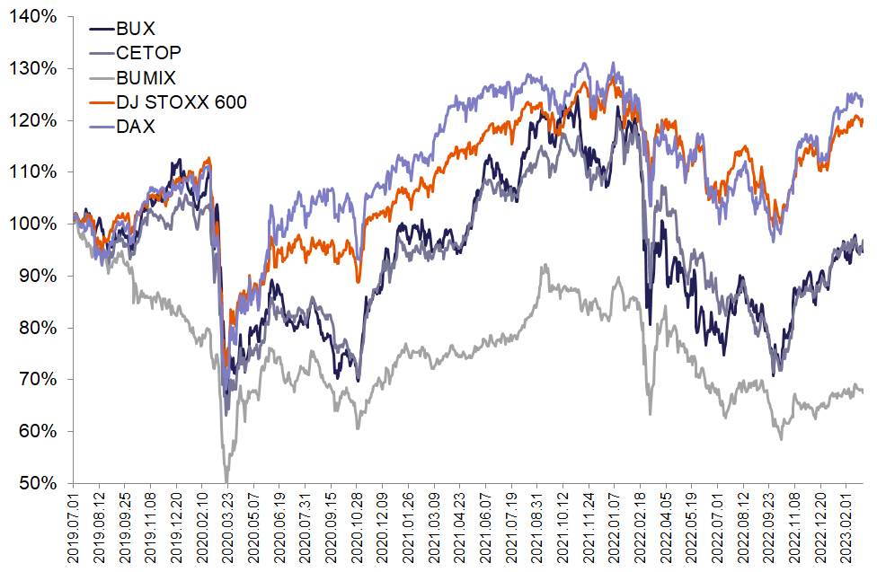 | © Budapesti Értéktőzsde Zrt.
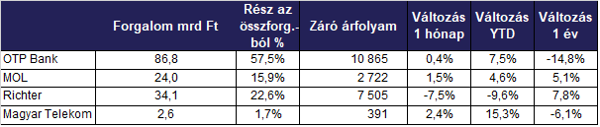 | © Budapesti Értéktőzsde Zrt.
Eredeti tartalom: Budapesti Értéktőzsde Zrt.
Továbbította: Helló Sajtó! Üzleti Sajtószolgálat
Ez a sajtóközlemény a következő linken érhető el:

